**转动拉曼测温激光雷达 实验指导书**

一、实验任务

使用转动拉曼测温激光雷达系统，通过测量散射回波信号结合MATLAB反演程序得到当天的大气垂直温度廓线信息。

二、实验目的

1. 了解转动拉曼测温激光雷达系统的基本结构和基本操作。

2. 掌握转动拉曼法反演垂直温度廓线的基本理论。

3. 掌握用MATLAB反演温度廓线的基本算法。

三、实验要求

1. 运用转动拉曼测温激光雷达系统对大气回波信号进行接收，并通过光电转换器、数据采集卡对回波信号进行采集解调；

2. 根据激光雷达回波方程推导出温度测量的基本公式，掌握二次项拟合法反演温度廓线的基本理论；

3. 运用MTLAB温度反演程序，掌握从读入信号到去噪平滑，再到得到温度廓线信息的整个流程。

四、实验设备

转动拉曼测温激光雷达系统：转动拉曼测温激光雷达系统是光、机、电及计算机控制相结合的一体化设备，其工作过程一般包括激光发射、回波探测和参数反演三个部分。

五、实验提示（实验理论、实验操作方法和实验技巧）

大量直接探测的数据表明，大气温度随高度的变化表现出规律性的变化。地球大气根据温度的垂直分布特征可以分为以下五层：对流层（troposphere）、平流层（stratosphere）、中间层（mesosphere）、热层（thermosphere）和外层（exosphere），如图1所示。其中与人类活动最为密切的是对流层，因此获取大气垂直温度廓线信息不但具有重要的科学意义，并且也是优化人类生存环境、保障人类社会可持续发展的需求。

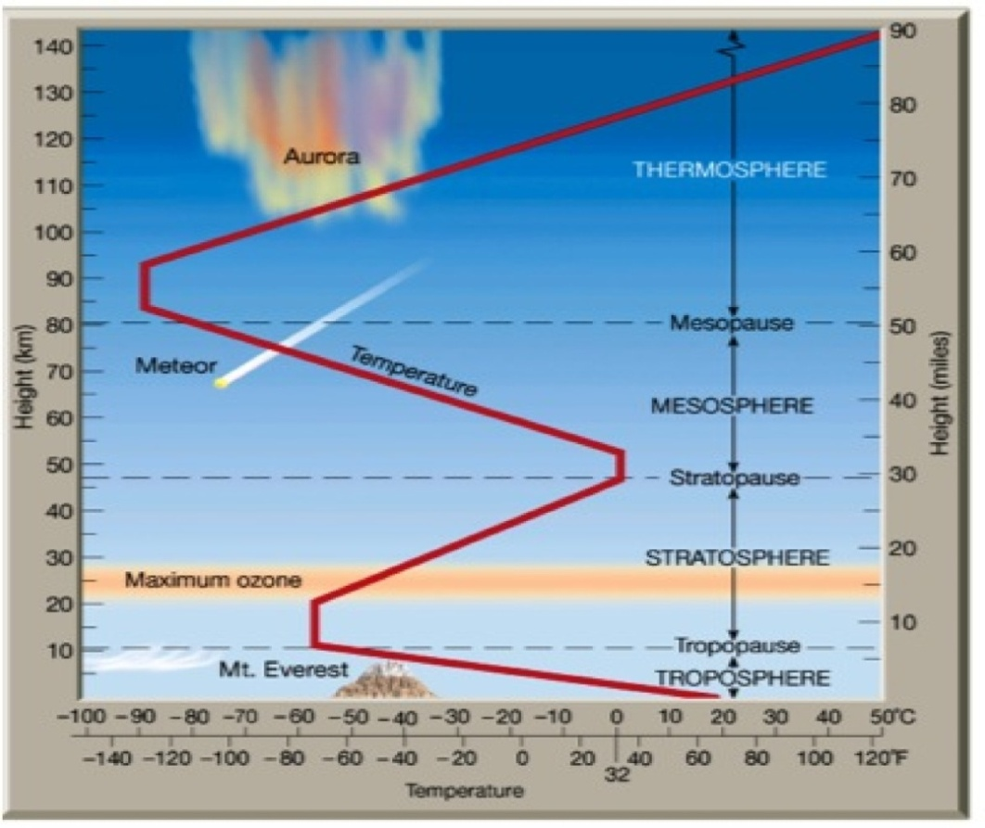

图1 大气温度随高度的分布

目前，无线电探空仪是获取大气垂直温度廓线数据的主要手段之一。但是由于探空仪自身设备限制，气球上升过程较为缓慢，无线电探空仪每天仅能实现两次测量，不能实现全天候观测，同时由于上升过程中水平风场的影响，很难得到精确的垂直温度廓线。转动拉曼激光雷达是以激光作为光源，通过遥感激光与大气相互作用产生的回波信号来反演大气参数的光电设备。由于转动拉曼激光雷达以激光作为探测光源，其探测时间可达到全天候观测，同时由于激光光源的高方向性和单色性，转动拉曼激光雷达可获得高分辨率的垂直温度廓线。

实验使用的转动拉曼激光雷达系统共包括四个部分，分别为发射系统、接收系统、分光系统和数据处理系统，该系统垂直距离分辨率为30m。其系统结构如图2所示。



图2 转动拉曼-米激光雷达系统结构图

（其中1,2通道分别为高阶、低阶拉曼通道，3通道为米散射通道，PMT1、PMT2、PMT3为光电倍增管，P1、P2为焦板，L1、L2为透镜，G1、G2为转向镜，G3、G4为光栅）

该激光雷达系统的工作流程描述如下：

Nd: YAG激光器的倍频光经扩束镜进行准直扩束后射向高层大气，同时通过计算机实时控制触发信号的延迟以及给双通道光子计数器和AD卡提供触发信号。激光脉冲与大气相互作用产生的散射回波信号经接收望远镜聚焦后通过小孔光阑进入入射光纤，经双光栅单色仪分光后将回波信号分成三路，其中1号和2号光电倍增管和双通道光子计数器作为转动拉曼的高阶和低阶通道，3号光电倍增管和AD卡作为米散射通道，两者分别通过光子计数形式输出和电压形式输出到信号处理计算机。最后，将回波数据读入反演分析软件得到一定高度层内的温度廓线分布。

下面分别介绍一下激光雷达的各分系统的组成和作用：

发射系统通常由激光器和发射光学装置两部分组成。激光器作为激光雷达系统的核心部件之一，是决定激光雷达应用领域及探测性能的关键因素。发射光学装置（如扩束镜）可以改善发射激光的发散角及光束截面，用于提高激光的方向性以及传输距离。

接收系统（接收望远镜）的作用是收集发射激光与大气相互作用的回波信号光。由于激光雷达接收的是较远距离处产生的信号光，因此可认为到达接收望远镜的信号光为平行光，则接收望远镜实际为聚焦镜。接收望远镜通常采用反射式， 一般用卡塞格林型、牛顿型。在接收望远镜的焦点附近一般设计小孔光阑，用来改变接收望远镜的视场角及几何因子。

分光系统一般在接收望远镜之后，由光纤、目镜、分光/分束镜、衰减片和干涉滤光片或单色仪等光学元件组成。对于转动拉曼光谱分光来说，因为转动拉曼谱线与激发光频率只差几个到几十个波数，而激发光的散射截面比转动拉曼大3~4个数量级甚至更大，因此其技术难点在于压制激发波长的弹性散射光，抑制比应大于107。光栅单色仪具有结构稳定、不易受环境影响、且造价低廉的特点使得它应用广泛。单光栅单色仪的抑制比一般能达到104，故通常采用的分光系统为双光栅单色仪。

数据处理系统主要由光电探测器、放大器及数据采集卡组成。通常用于激光雷达的光电探测器件主要是光电倍增管（PMT）和雪崩光二极管（APD）等。光电探测器将入射到其感光面上的某一波长大气后向散射光信号转变成电信号，再通过后续电路将弱电信号放大并转化成数字信号输入计算机系统。

（1）转动拉曼测温原理

转动拉曼谱线与温度变化之间的关系如图3所示。由图可知，当温度升高时，低阶量子数的转动拉曼散射光强减弱，高阶量子数的转动拉曼散射光强增强，同时转动拉曼谱线轮廓将会发生改变。由于轮廓线的探测过程中需要使用对弱信号高度灵敏的阵列探测器件，同时还需要消除临近弹性散射光的影响，基于探测高度的考虑，探测时从纯转动拉曼谱中选取两个波长，记为λ1和λ2，分别对应着低阶纯转动拉曼散射谱线和高阶纯转动拉曼散射谱线，如图4所示。根据温度升高时会伴随着λ1对应光强减弱和λ2对应光强增强的特性，通过双通道比值与温度的之间关系，进行定标操作，然后反演温度廓线。

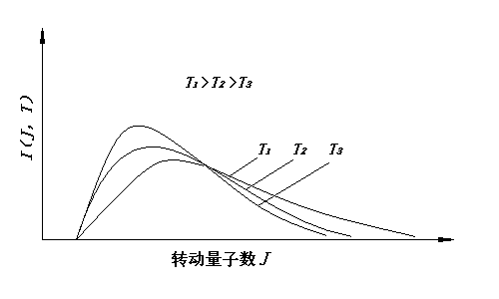

图3 双原子分子转动拉曼散射谱线强度I(J,T)与温度T关系

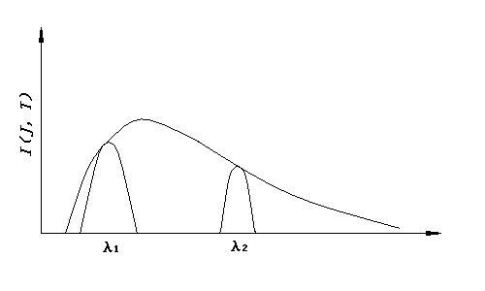

图4 转动拉曼散射谱线强度包络I(J,T)与双波长间的关系

由于转动拉曼波长与发射激光波长相差很小，仅为1~3nm，故近似认为转动拉曼谱线与弹性散射谱线在大气中的消光性质相同，则可以得到温度为T且转动量子数为J时的N2分子转动拉曼回波信号功率，如式(1)所示。其中为N2分子的密度分布廓线。

 (1)

将不同的转动量子数JH和JL带入(1)式后，相除得到：

 (2)

在仪器定标过程中，可以利用无线电探空仪测得的温度廓线与高低阶回波信号比值M(z)拟合以确定(2)式中的参数A、B和C三值，然后反演大气温度廓线。

为方便的利用纯转动拉曼散射信号比值进行求解，对(2)两边求自然对数并对其中的常数进行整理后可得到温度反演的近似公式为：

 (3)

式中参数A、B和C可以通过无线电探空仪测得的实测温度廓线与回波比值廓线M(z)进行拟合确定。

综上所述，采用大气分子中N2分子（或O2分子）的纯转动拉曼散射信号反演大气温度廓线可以不考虑其他反演方法所需要考虑的影响（如气溶胶消光系数和大气风场等因素）。系统误差在理论上应只与激光雷达系统常数以及定标常数的准确度有关，但在实际应用中，由于激光能量在传输过程中损耗较大，定标参数受到天气实时变化的影响较大，因此定标过程较为繁琐。

（2）实验步骤

①开启激光雷达系统：

* 开启水冷机和米通道温控电源（用于对米通道光电倍增管降温）；
* 开启拉曼双通道温控电源（用于对拉曼通道光电倍增管降温）；
* 静置半小时左右，待拉曼通道温度降至-10°左右时，开启激光电源；
* 打开测量软件，如图5所示，调节参数（Options—Calibration菜单：Unit为Km，p1为0.03；Options—Range菜单：设置阈值电压为1V，输出电阻为50Ohm；Options—Data菜单：设置输出数据存储格式、文件名）；

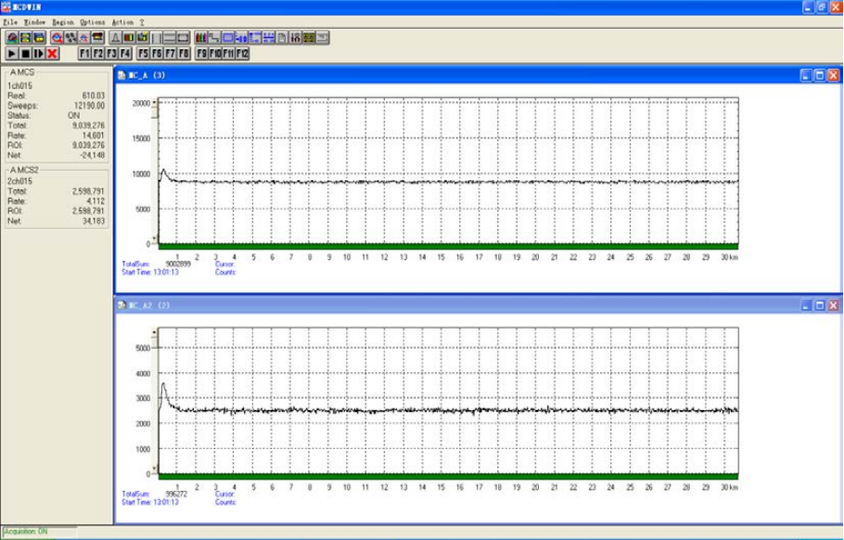

图5 转动拉曼信号采集软件

* 打开激光器出光口拉板，控制手控盒界面参数（调至工作电压630V，频率20Hz），如图6所示，按下“StandBy”键，“Sim”灯亮起，按下“flash”键，氙灯开始工作（然后静候1分钟以上），按下“Q-Switch”键，Q开关开始工作，激光器产生激光；

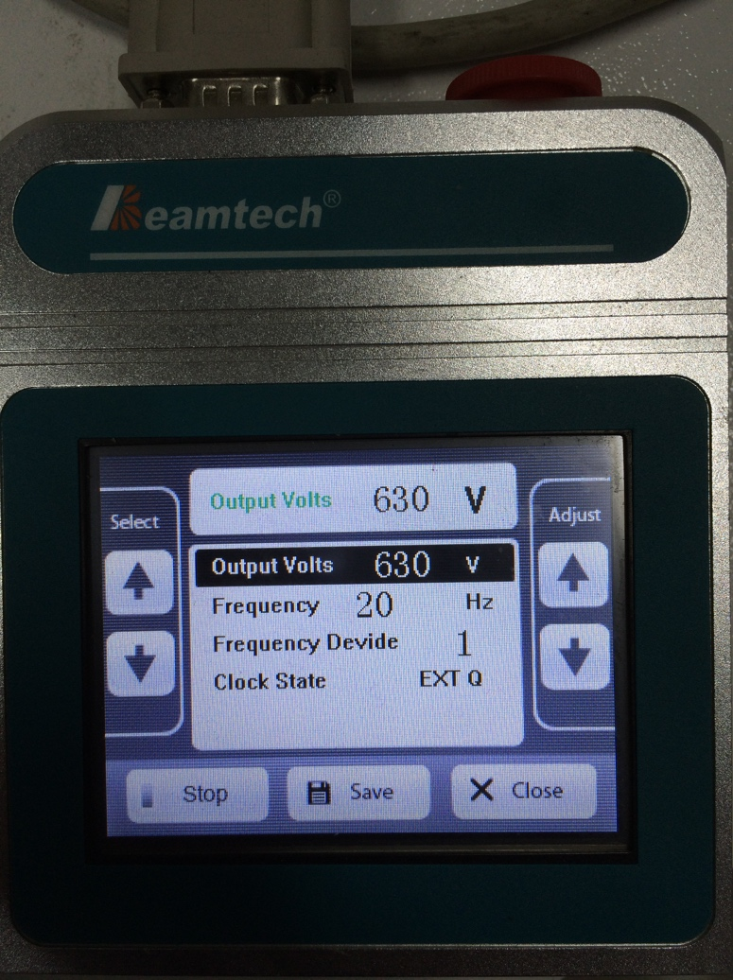 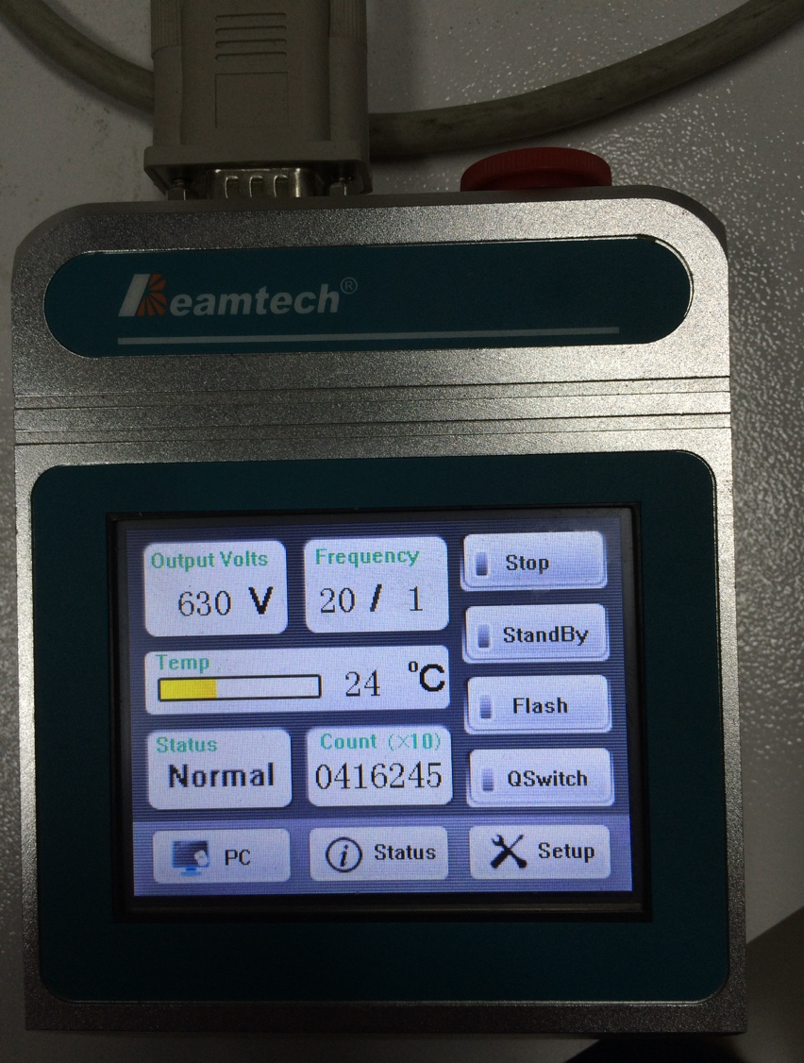

图6 激光器电源手控盒界面

* 调节拉曼通道光电倍增管工作电源（电压达到1300V）；
* 按下放大器和高压模块工作开关，如图7所示；

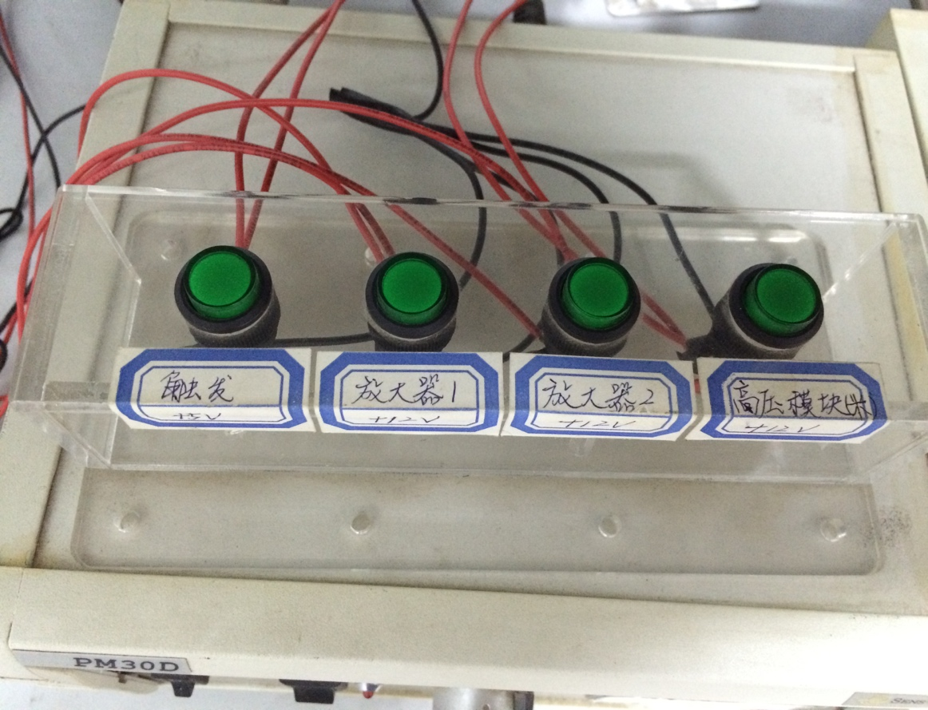

图7 工作开关示意图

* 点击采集软件开始按钮开始采集回波信号。

②待采集完回波信号后，依次关闭测量软件、激光器、光电倍增管，水冷机等。

③拷贝回波信号至目标文件夹，以备后续反演使用。

④打开温度反演程序，读入待处理回波信号，依次经去噪、平滑、定标等处理后得到当天温度信息，并与探空数据进行比对得到反演精度。

具体要求：

1、每个实验指导书字数在5000左右

2、每个实验步骤最好有图示说明

3、相关实验最好有多媒体材料支持，包括视频，动画，多媒体课件等。